**Мастер-класс по конструированию из бумаги «Чудо-Дерево»**

**.**

**Для нашей работы нам понадобится:**

***1. бумажный пакет или газета;***

***2. нитка;***

***3. клей ПВА;***

***4. гуашь;***

***5. губка.***

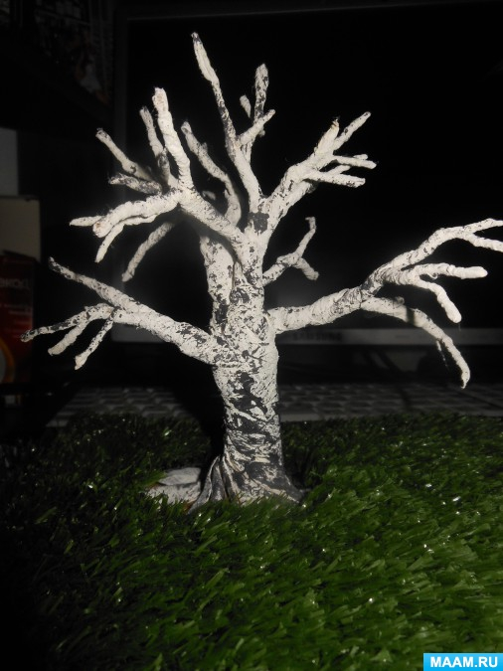

А теперь: как это делается…

1. Берем обычный **бумажный пакет**, освобождаем его от ручек.

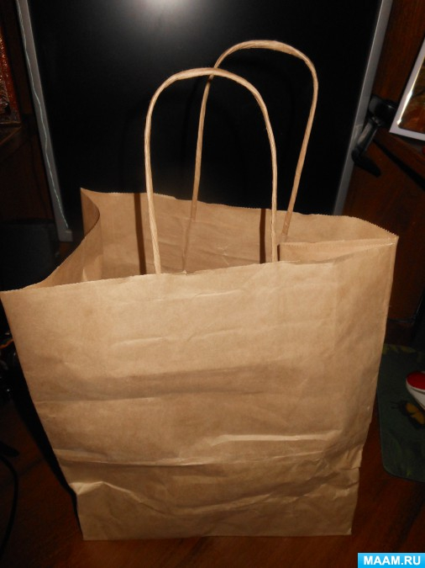 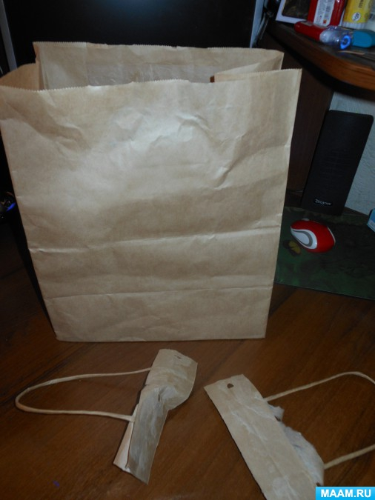

2. Теперь начинаем **конструировать**. Дно пакета будет основанием дерева, поэтому аккуратно собираем *«ствол»* посередине основания. Начинаем перекручивать пакет.

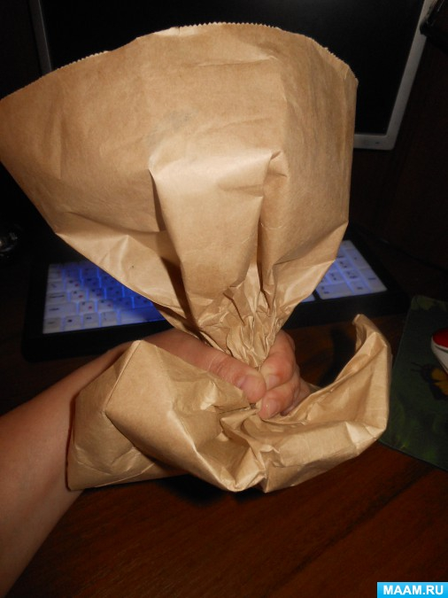 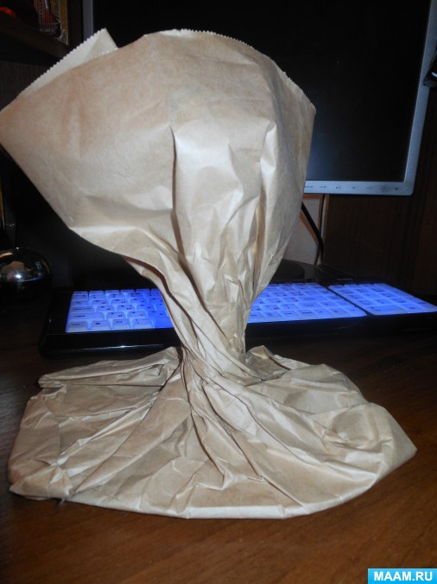

3. Перекрутив до нужной высоты нашего *«ствола»* **конструируем***«ветви»* дерева. Для этого надрывам пакет и перекручиваем немного *«ветку»*.

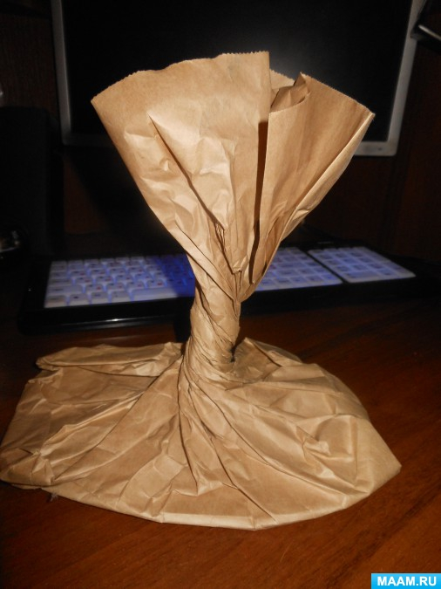 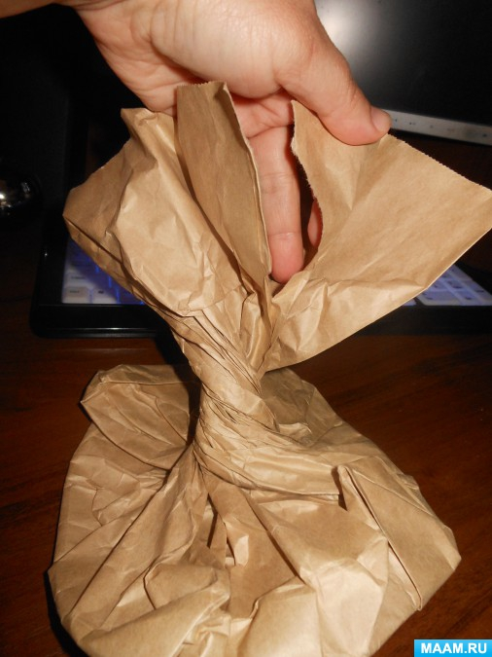 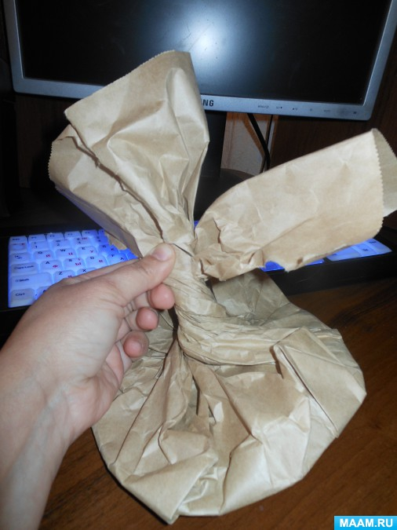 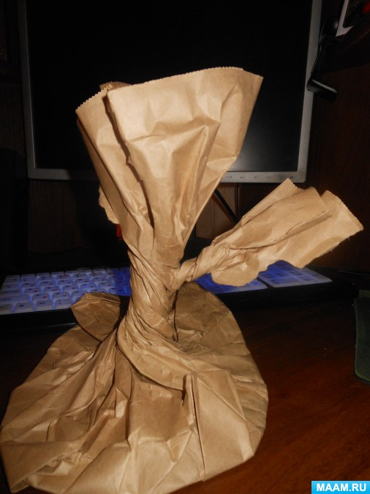

4. Затем надрывами и перекручиванием **бумаги доводим***«ветвь»* до необходимого результата.

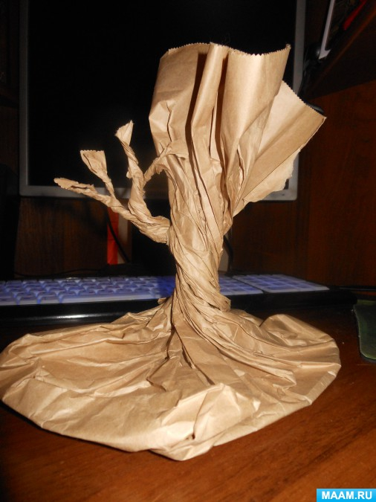 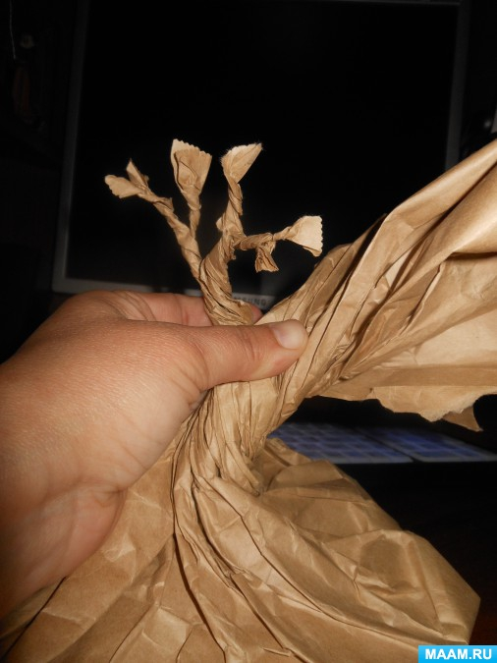

5. Не бойтесь, что наш макет *«Дерева»* не крепок и раскручивается, позже мы его закрепим. Продолжаем создавать *«дерево»*, **конструируя наши ветки**.

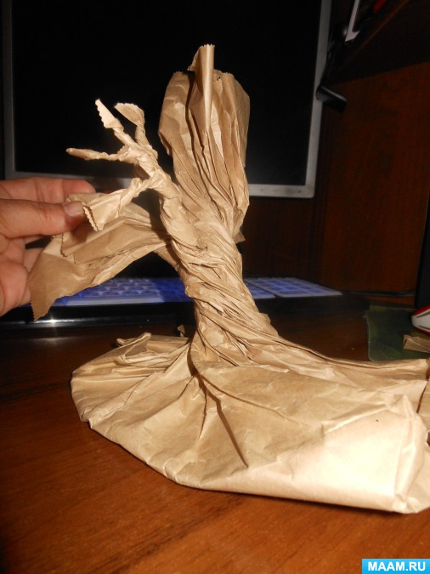 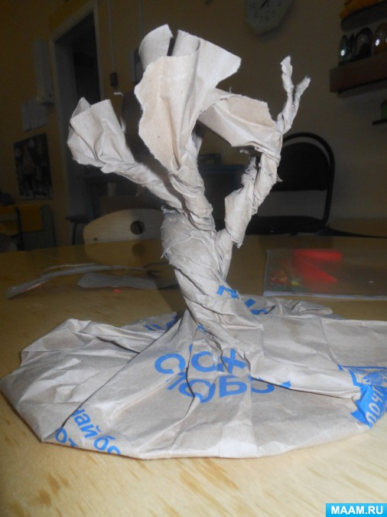 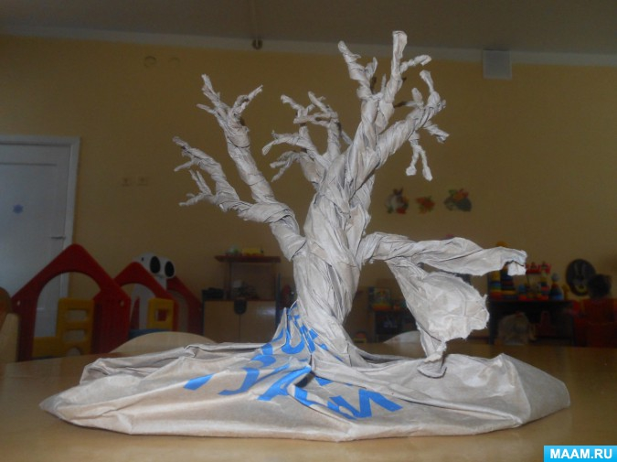 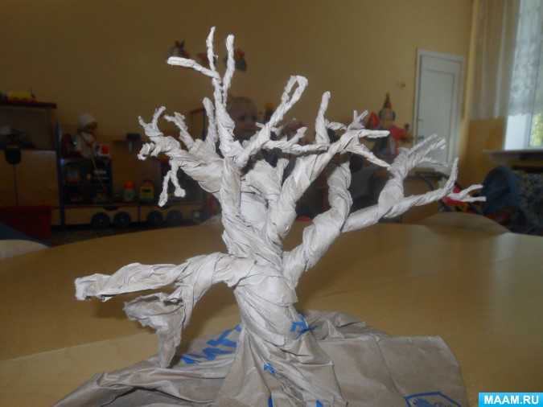

6. Вот мы и закончили **конструировать наше***«Дерево»*. Теперь его надо закрепить. Для этого возьмем катушку ниток и начнем окручивать ствол и ветви.

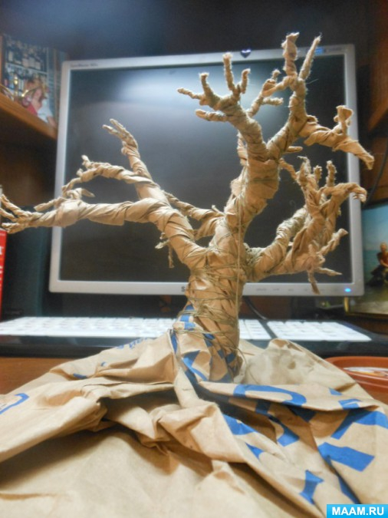 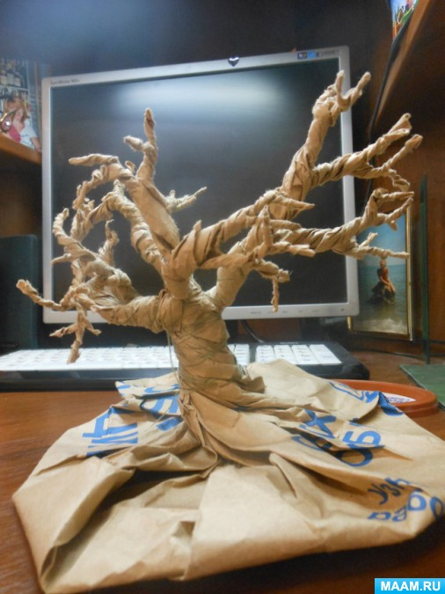

7. Теперь надо покрасить дерево. Возьмем гуашь и клей ПВА. Надо определиться, какое дерево делаем. Я готовила 2 заготовки: дуб и березу. Березу покрасить в белый цвет, а дуб – серо-коричневый. Смешиваем гуашь с клеем (1 к 1, можно 2 к 1, и, приступаем к окрашиванию. Удобнее красить губкой, в труднопроходимых местах – прокрасим кисточкой.

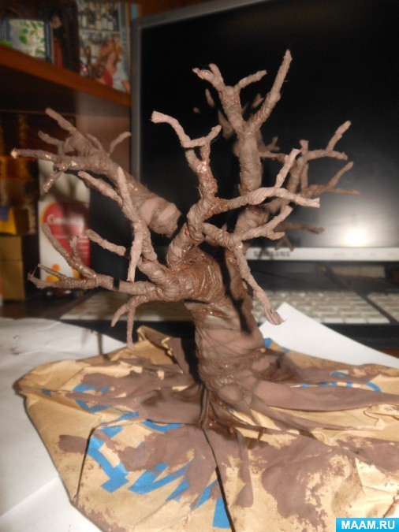 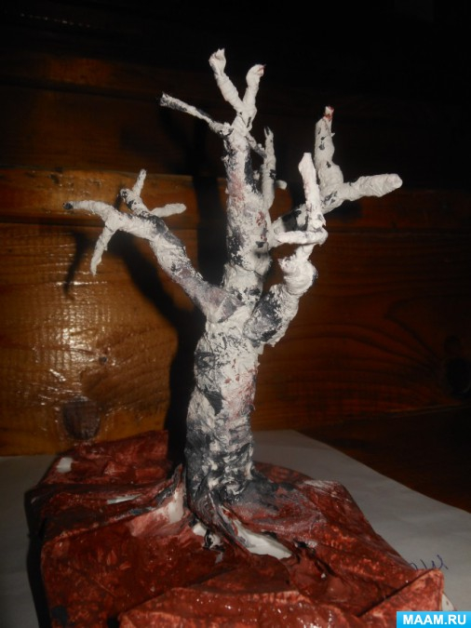

8.Итог:

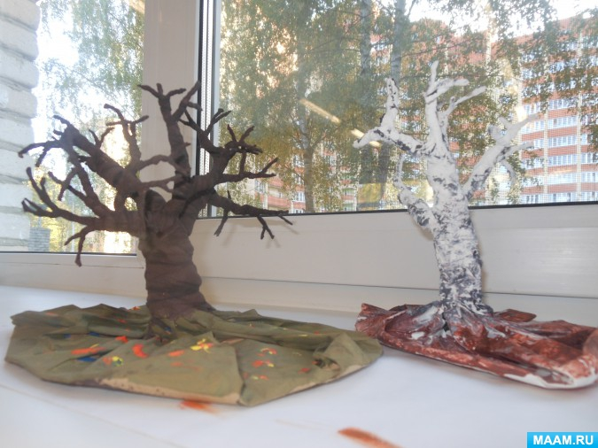 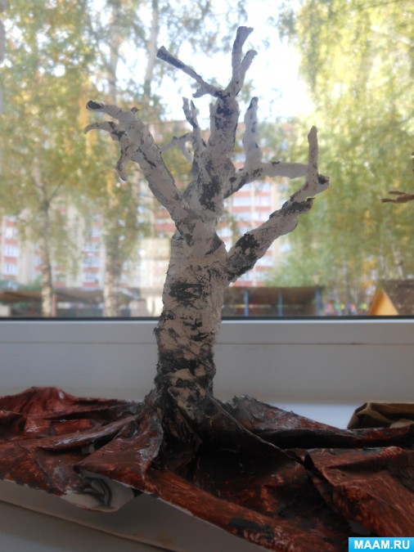

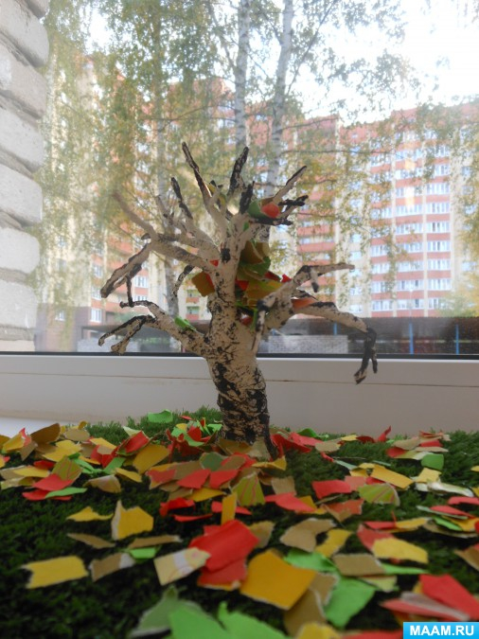

2.Зимой окутывали деревья снегом:

